I Семестр, 3 Доклад: Массивы и строки
1. Массивы в C++. Одномерные массивы
2. Строки в C++ и символьные массивы
3. Функции для работы со строками в C++
4. Двумерные массивы в C++
5. Генератор случайных чисел rand() в C++
6. Преобразование типов
7. Работа с файлами в C++. Библиотека fstream (Класс ifstream: чтение файлов, Класс ofstream: запись файлов)

1. Массив это структура данных, представленная в виде группы ячеек одного типа, объединенных под одним единым именем. Массивы используются для обработки большого количества однотипных данных. Имя массива является указателем, что такое указатели расскажу немного позже. Отдельная ячейка данных массива называется элементом массива. Элементами массива могут быть данные любого типа. Массивы могут иметь как одно, так и более одного измерений. В зависимости от количества измерений массивы делятся на одномерные массивы, двумерные массивы, трёхмерные массивы и так далее до n-мерного массива. Чаще всего в программировании используются одномерные и двумерные массивы
2.
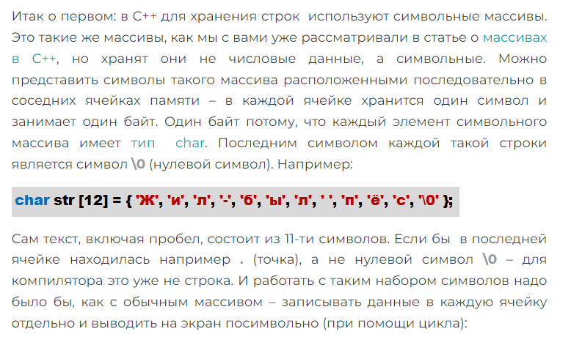
3.
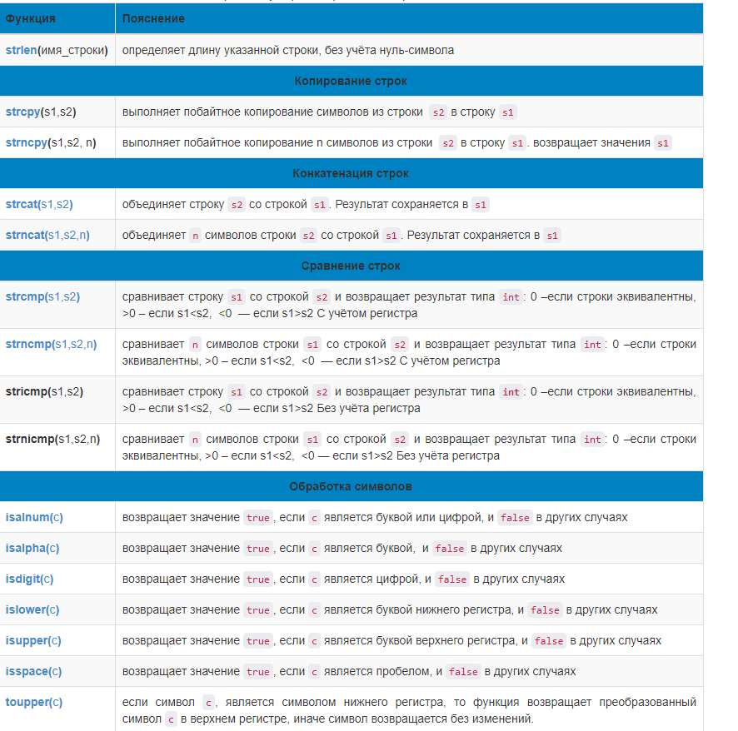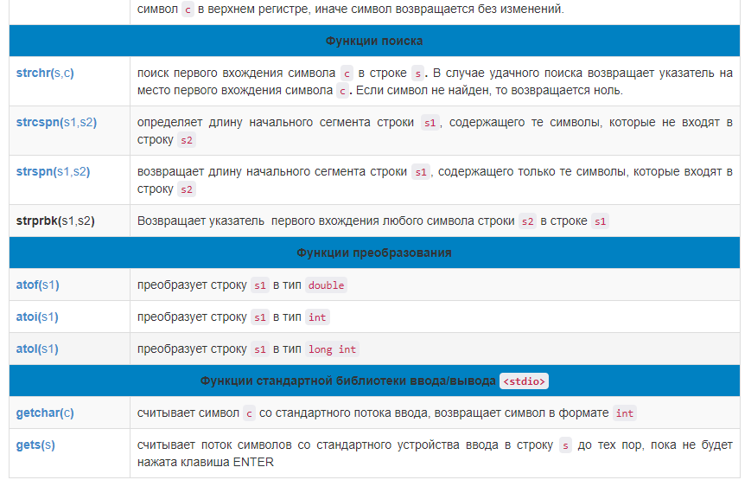

4. Двумерный массив - это массив одномерных массивов. Двумерный массив объявляется следующим образом: тип имя_массива[размер второго измерения][размер первого измерения]; ... Двумерные массивы сохраняются в виде матрицы, где первый индекс отвечает за строку, а второй -за столбец.
5. 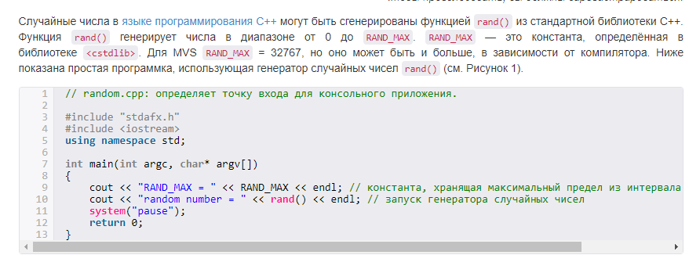
6. Преобразование типов в С++ достаточно древняя, или точнее классическая операция. Если вкратце и по-русски: Преобразование типа – это указание компьютеру считать некий набор байтов целым или вещественным. Или указателем на определенный класс.
7.
Большинство компьютерных программ работают с файлами, и поэтому возникает необходимость создавать, удалять, записывать читать, открывать файлы. Что же такое файл? Файл – именованный набор байтов, который может быть сохранен на некотором накопителе. Ну, теперь ясно, что под файлом понимается некоторая последовательность байтов, которая имеет своё, уникальное имя, например файл.txt. В одной директории не могут находиться файлы с одинаковыми именами. Под именем файла понимается не только его название, но и расширение, например: file.txt и file.dat — разные файлы, хоть и имеют одинаковые названия. Существует такое понятие, как полное имя файлов – это полный адрес к директории файла с указанием имени файла, например: D:\docs\file.txt. Важно понимать эти базовые понятия, иначе сложно будет работать с файлами.
Для работы с файлами необходимо подключить заголовочный файл <fstream>. В <fstream> определены несколько классов и подключены заголовочные файлы <ifstream> — файловый ввод и <ofstream> — файловый вывод.
Файловый ввод/вывод аналогичен стандартному вводу/выводу, единственное отличие – это то, что ввод/вывод выполнятся не на экран, а в файл. Если ввод/вывод на стандартные устройства выполняется с помощью объектов cin и cout, то для организации файлового ввода/вывода достаточно создать собственные объекты, которые можно использовать аналогично операторам cin и cout.
Например, необходимо создать текстовый файл и записать в него строку Работа с файлами в С++. Для этого необходимо проделать следующие шаги:
- создать объект класса ofstream;
- связать объект класса с файлом, в который будет производиться запись;
- записать строку в файл;
- закрыть файл.
Почему необходимо создавать объект класса ofstream, а не класса ifstream? Потому, что нужно сделать запись в файл, а если бы нужно было считать данные из файла, то создавался бы объект класса ifstream.
1  2 | // создаём объект для записи в файл  ofstream /*имя объекта*/; // объект класса ofstream
Назовём объект – fout, Вот что получится:
1 | ofstream fout;
Для чего нам объект? Объект необходим, чтобы можно было выполнять запись в файл. Уже объект создан, но не связан с файлом, в который нужно записать строку.
1 | fout.open("cppstudio.txt"); // связываем объект с файлом
Через операцию точка получаем доступ к методу класса open(), в круглых скобочках которого указываем имя файла. Указанный файл будет создан в текущей директории с программой. Если файл с таким именем существует, то существующий файл будет заменен новым. Итак, файл открыт, осталось записать в него нужную строку. Делается это так:
1 | fout << "Работа с файлами в С++"; // запись строки в файл
Используя операцию передачи в поток совместно с объектом fout строка Работа с файлами в С++ записывается в файл. Так как больше нет необходимости изменять содержимое файла, его нужно закрыть, то есть отделить объект от файла.
1 | fout.close(); // закрываем файл

